
Manuel d'utilisation

[Sous-titre du document]


Application pour tablette Scanprobe
Ce document est un guide pas-à-pas décrivant l'utilisation de l'option mina + et toutes ses fonctions pour la tablette X-Range. Si vous avez besoin de plus amples informations, rendez-vous sur le site Web de Scanprobe – www.scanprobe.com

Ce document explique la production de rapports de mina + et ses modules complémentaires pertinents, pour permettre aux utilisateurs de créer un rapport PDF reconnu par l'industrie.

Table des matières
À propos de mina + 3
Utilisation prévue 3
+ Instructions d'inspection : 4
Présentation de mina + 4
Flèches de navigation 4
Nouveau projet - 5
Infos mina + - 5
Nouveau projet 5
Informations sur le projet 6
Créer une carte 6
Prendre une photo du site 6
Photo du site 7
Informations sur le projet 8
Sections 8
Inspection 9
Observations 10
Horloge 11
Défauts continus 12
Fin de l'inspection 13
Cartographie 13
Icônes de la barre d'outils 15
Icônes de carte 16
Ouvrir/modifier le projet 17
Ouvrir/modifier le projet 17
Partager un projet 18
Fichiers XML 22
Infos mina + 24
Notes 25
Nous contacter 26

À propos de mina +
mina + est une fonction logicielle de la tablette Scanprobe, conçue comme un moyen alternatif simple et facile de créer un rapport d'inspection de pipeline. Elle offre aux utilisateurs une expérience tactile améliorée qui rationalise l'ensemble du flux de travail et vous épargne du temps et des efforts. Le logiciel mina + fonctionne avec les tablettes Zebra ET45 et offre une connectivité sans précédent avec tous les produits X-Range conçus et fabriqués par Scanprobe Techniques. L'application mina + permet aux utilisateurs de créer et de partager des rapports PDF reconnus par l'industrie avec la possibilité de modifier et de transférer des fichiers, de prendre des photos, d'insérer des cartes, de partager des vidéos et d'intégrer des logos d'entreprise depuis un seul appareil. Cette innovation crée un environnement que les utilisateurs trouveront familier, procurant un espace où fonctionnalité, expertise et simplicité vont littéralement de pair.
Avec mina +, les inspections et les rapports pour les pipelines n'ont jamais été aussi faciles. Découvrez le pouvoir des inspections et des rapports fluides.

Utilisation prévue
Le logiciel mina + est conçu pour créer des rapports PDF reconnus par l'industrie dans le secteur de l'inspection des pipelines. Bien qu'il ait été prévu pour cette fonction, il ne se limite pas aux pipelines et peut être utilisé comme logiciel pour produire des rapports pour les cheminées, les gaines de câbles et de nombreuses autres zones difficiles d'accès nécessitant des inspections visuelles et un rapport d'inspection.

+ Instructions d'inspection :

Présentation de mina +
Une présentation rapide des principales fonctionnalités de l'option mina + de la tablette Scanprobe et de la manière dont vous pouvez en tirer parti.

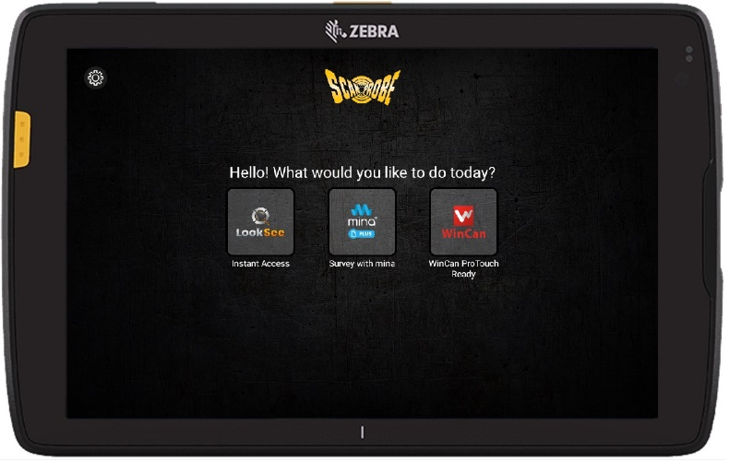
Figure 1 Écran d'accueil de la tablette

Pour commencer, sélectionnez l'option mina + sur l'écran d'accueil de la tablette X-Range, ce qui vous dirigera vers mina +. À partir de là, vous pouvez créer un nouveau projet, ouvrir et continuer (ou modifier) un projet existant, ou ouvrir le site Web de mina pour plus d'informations et pour une assistance.

Flèches de navigation
Vous verrez dans tout le logiciel mina + des flèches de navigation (« < » et « > ») en haut de l'écran. Ces flèches vous permettent de revenir à l'écran précédent ou de passer à l'écran suivant.
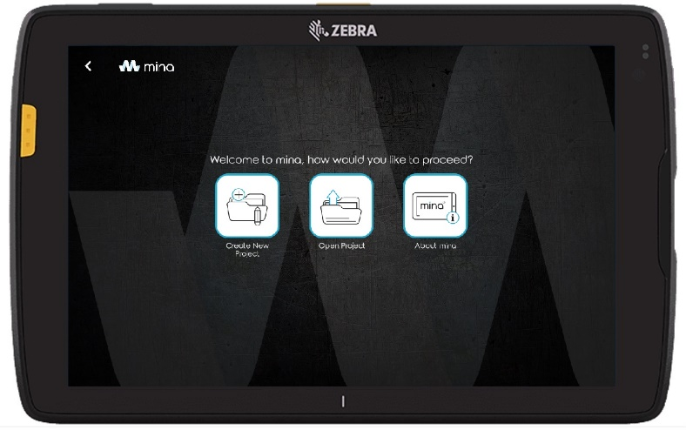
Figure 2 Écran d'accueil mina +

 | Nouveau projet - | Sélectionnez cette option pour créer un nouveau projet d'inspection de pipeline.
 | Ouvrir/modifier le projet - | Sélectionnez pour ouvrir un projet existant, le partager et le modifier.
 | Infos mina + - | Lien vers le site Web mina, sur lequel vous trouverez toutes les actualités et les informations de mise à jour, de courtes vidéos avec des conseils et des astuces ainsi que des guides d'utilisation et des explications.

Nouveau projet
Pour créer un nouveau projet, sélectionnez l'icône « nouveau projet ».

Nouveau projet
Vous serez alors invité à donner un nom à votre projet.
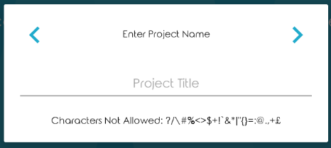

Remarque : Certains caractères spéciaux ne sont pas autorisés, comme indiqué dans la fenêtre contextuelle.

Une fois que vous avez nommé votre projet, vous serez dirigé vers l'écran de présentation du projet. Le nom du projet apparaîtra au-dessus des trois boutons.
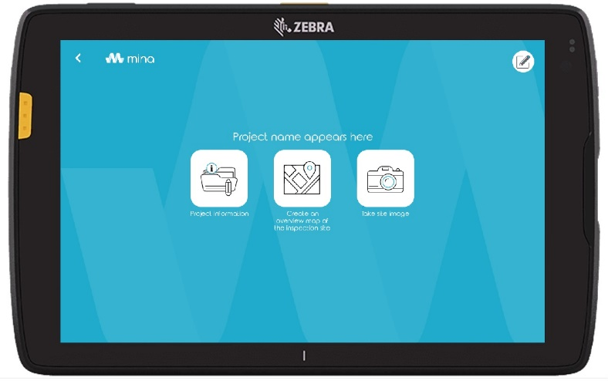

 | Informations sur le projet | Sélectionnez cette option pour créer toutes les informations, vidéos et photos de votre projet
 | Créer une carte | Permet aux utilisateurs de créer une carte d'ensemble qui sera utilisée dans le rapport d'inspection du pipeline
 | Prendre une photo du site | Crée une photo du site inspecté, qui est envoyée dans le rapport PDF et utilisée comme photo de couverture.

Intéressons-nous de plus près à ces trois options.

Photo du site

À votre arrivée sur le site, il est recommandé de prendre une photo de l'emplacement proposé. Celle-ci sera utilisée comme photo de couverture sur le rapport PDF.
Sélectionnez simplement l'icône de l'appareil photo, et vous serez redirigé vers l'appareil photo de la tablette.
De là, vous pouvez prendre la photo souhaitée de l'emplacement, qui sera automatiquement importée dans le rapport.
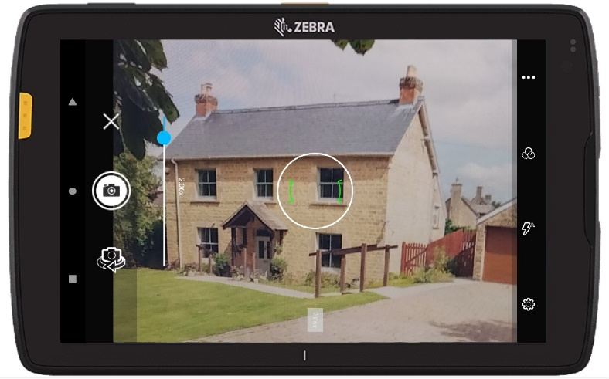
Remarque : La tablette n'a pas besoin d'être reliée au produit X-Range pour exécuter cette fonctionnalité.
Remarque : L'image PDF sera automatiquement écrasée si vous prenez une nouvelle photo.
Utilisez les paramètres de l'appareil photo pour zoomer, ajouter des filtres et activer le flash comme vous le feriez normalement.

Informations sur le projet
Le bouton Informations sur le projet vous permet de saisir tous les détails du projet, de l'adresse du site aux restrictions de stationnement.
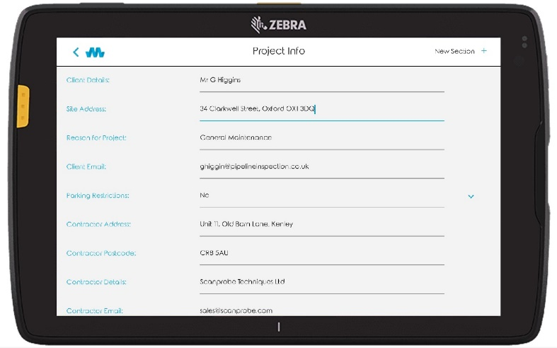
Les informations renseignées ici seront utilisées dans les entêtes du rapport PDF.
Remarque : Si vous avez saisi les informations sur votre entreprise dans le menu des paramètres de la tablette, ces champs seront préremplis avec ces informations. Tous les champs que vous laissez vides ici apparaîtront vides dans le rapport PDF.

Sections
Une fois terminé, vous pouvez sélectionner le bouton « + » marqué « Nouvelle section » en haut à droite de la page d'informations sur le projet.
Q. Qu'est-ce qu'une section ?
R. Une section est une longueur de pipeline. Vous pouvez avoir plusieurs sections dans un projet. mina + les numérotera automatiquement pour faciliter l'explication à votre client.
Après avoir appuyé sur le bouton Nouvelle section, vous serez dirigé vers la page d'informations de la section. Ici, vous pouvez indiquer des détails spécifiques sur la longueur du pipeline que vous êtes sur le point d'inspecter.
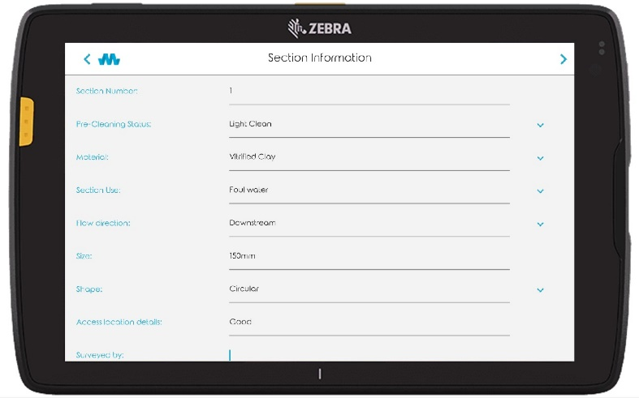
Il n'y a pas de champ obligatoire sur cet écran, mais plus vous entrez d'informations, plus le rapport final sera complet. Des menus déroulants sont disponibles pour accélérer le processus. Comme précédemment, tous les champs d'information laissés vides apparaîtront vides dans le rapport PDF qui sera généré.

Inspection
Une fois la page d'informations sur la section remplie, vous pouvez commencer à effectuer des inspections.

Appuyez sur la flèche droite « > » en haut de la page d'informations sur la section pour accéder à la lecture de la vidéo en direct. Comme pour l'option LookSee, les commandes de la caméra et les paramètres de mesure se trouvent à droite de l'écran, et le bouton Observations à gauche.
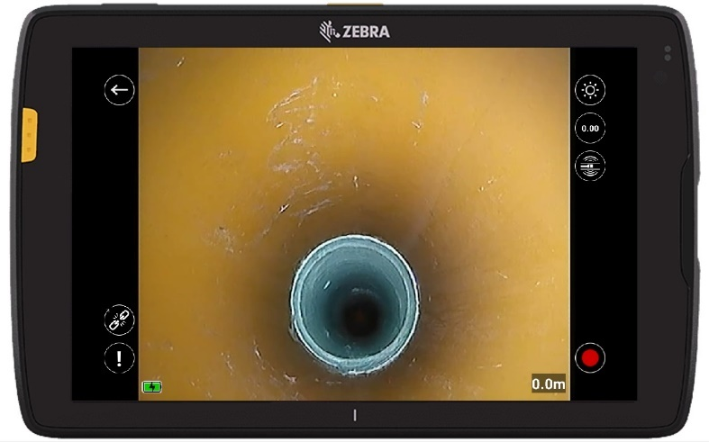
Désormais, nous avons également un nouveau bouton au-dessus de Observations qui vous permet d'ajouter des défauts continus (voir la rubrique « défauts continus » ci-dessous pour plus d'informations).
Appuyez simplement sur enregistrer pour commencer l'inspection.
Vous serez invité à saisir les informations suivantes :
- Point de départ (la position de départ de l'inspection référencée sur une carte d'ensemble)
- Niveau d'eau (le pourcentage d'eau traversant un tuyau)
- Profondeur du radier (la distance de la base du tuyau au sommet de la chambre d'inspection)
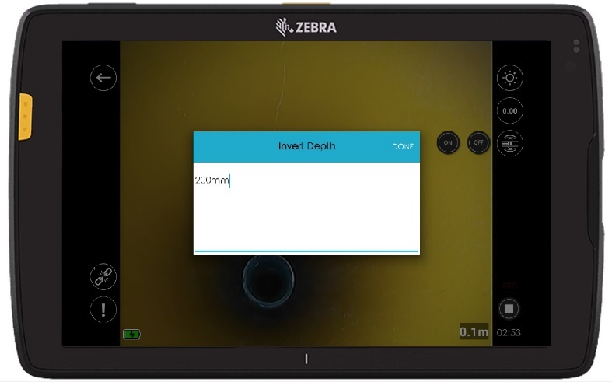
Remarque : Si vous ne saisissez aucune information à ce stade, ces rubriques du rapport PDF apparaîtront vides.

Une fois ces boîtes de dialogue remplies, appuyez sur « TERMINÉ » et commencez à faire circuler la caméra dans le pipeline.

Observations
Q : Que sont les observations ?
R : Les observations sont des défauts dans un pipeline, par exemple, des fissures, des racines, un effondrement, etc.
Pour ajouter une observation, cliquez simplement sur l'icône située en bas à gauche de l'écran vidéo pendant l'enregistrement.
Les classifications et types d'observations suivants vous seront demandés :
Classification | Type
Structurel | Grands joints déplacés
Structurel | Joint moyen déplacé
Structurel | Fissure
Structurel | Fissure au niveau du joint
Structurel | Trou dans la tuyauterie
Structurel | Fracture
Service | Dépôts fixés
Service | Dépôts établis
Service | Dépôts fixés au niveau du join
Service | Racines
Service | Infiltration
Construction | Remarque générale
Construction | Perte de vision
Construction | Intrusion bague d'étanchéité
Construction | Raccords
Construction | Joint défectueux
Sélectionnez la classification et le type appropriés pour répondre à vos exigences d'observation de pipeline ou sélectionnez Construction > Remarque générale, pour saisir du texte libre.
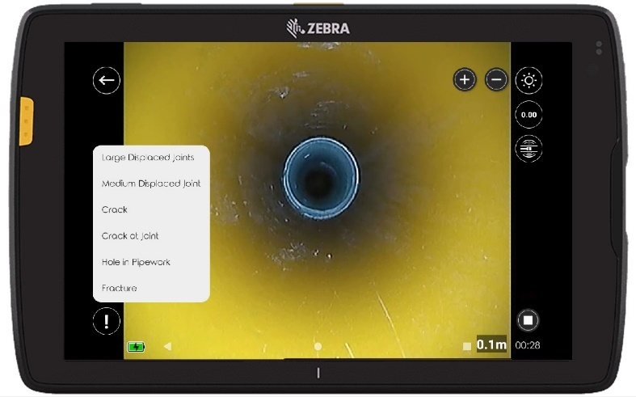

Horloge
Une fois que vous avez choisi votre observation ou tapé du texte et appuyé sur « Terminé », une horloge apparaîtra à l'écran pour vous permettre de situer l'endroit exact du défaut dans le pipeline.
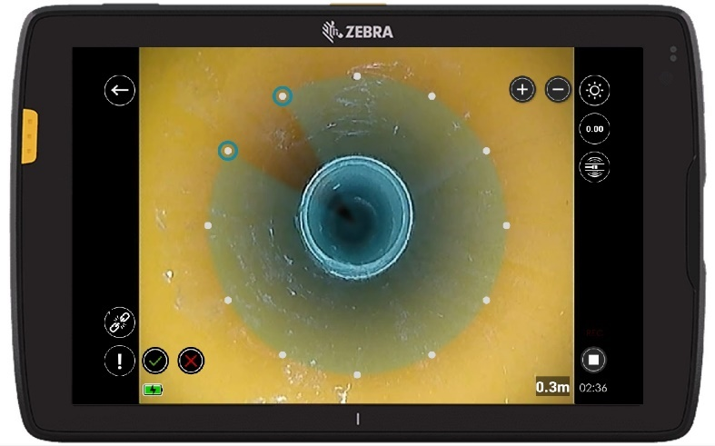
L'horloge exécutera les fonctionnalités suivantes :
Points tactiles | Fonction
Aiguilles d’horloge | Faites-les glisser sur l'écran pour afficher le défaut pertinent de/à.
Sélectionner la même aiguille d'horloge | Référence à un point particulier, par ex. 11 heures.
Toucher le centre de l'horloge | Référence à toute la circonférence.
Croix rouge – en bas à gauche | Ajouter une observation sans référence d'horloge
Coche verte – en bas à gauche | Accepter la référence d'horloge
Remarque : Si vous sélectionnez la croix rouge pour annuler l'horloge, l'observation apparaîtra toujours, mais aucun point de référence ne lui sera associé.

Défauts continus
Q : Que sont les défauts continus ?
R : Les défauts continus sont des défauts à l'intérieur d'un pipeline qui traversent le tuyau sur une distance particulière, comme une fissure longitudinale ou un défaut du revêtement.

Pour ajouter un défaut continu, cliquez simplement sur le bouton qui se trouve en bas à gauche de l'écran vidéo au-dessus des observations, pendant l'enregistrement.
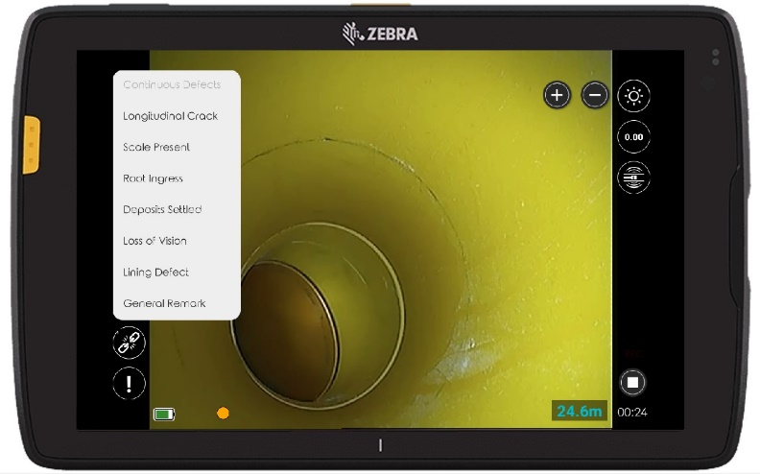
Les options suivantes vous seront proposées :
Défauts continus
Fissure longitudinale
Calcaire présent
Pénétration de racine
Dépôts établis
Perte de vision
Défaut de revêtement
Autre
Sélectionnez l'option appropriée, puis indiquez l'emplacement dans le pipeline à l'aide de l'horloge.
Une fois ces informations renseignées, vous remarquerez qu'un point orange apparaît au bas de l'écran vidéo. Il indique qu'un défaut continu est activé.
Un maximum de 3 défauts continus peuvent être activés simultanément à tout moment, qui apparaîtront sous la forme d'un point coloré au bas de la lecture vidéo. Ils sont codés par couleur Orange - Vert - Bleu pour permettre aux utilisateurs de différencier les défauts en cours et de mettre en évidence ceux à clore.
Pour mettre fin à un défaut continu, appuyez simplement sur le point de couleur approprié et suivez les étapes indiquées.

Fin de l'inspection
Une fois que vous avez terminé avec la section de tuyau et que vous souhaitez mettre fin à l'inspection, appuyez simplement sur stop.
Là encore, il vous sera demandé de saisir d'autres informations :
- Point final (la position finale de l'inspection référencée sur une carte d'ensemble)
- Niveau d'eau (le pourcentage d'eau traversant un tuyau)
- Profondeur du radier (la distance de la base du tuyau au sommet de la chambre d'inspection)
À ce stade, vous pouvez quitter le projet ou ajouter une autre section en appuyant sur l'icône + sur la page d'informations sur le projet.
Lorsque vous ajoutez de nouvelles sections, le numéro de section est automatiquement généré, afin de rendre le rapport plus clair et d'éviter la duplication des numéros.
 | Cartographie
Une fois la photo du site et les enregistrements de section terminés, vous pouvez maintenant compléter votre rapport en identifiant l'emplacement des chambres d'inspection, des ravins, des puisards et de tous les autres aspects signalés par le client comme préoccupants sur une carte de vue aérienne. Cela permet au client de comprendre à quel endroit du site correspondent les points de début et de fin de l'inspection.
Il suffit pour cela d'activer la fonctionnalité de cartographie de mina +, ce qui ouvrira Google Maps.
Vous avez alors deux options :
 | Rechercher votre emplacement à l'aide d'un code postal ou d'une adresse et capturer l'image. Vous pouvez modifier la recherche d'image du mode carte au mode satellite si nécessaire.
 | Importer une image ou prendre une photo avec l'appareil photo de votre tablette et y ajouter la superposition. Cette fonction est particulièrement utile si vous inspectez un site où une carte a déjà été créée précédemment.
Elle offre une carte aérienne d'inspection professionnelle qui est automatiquement importée dans des rapports PDF ou simplement enregistrée dans la galerie d'images de l'appareil et partagée en conséquence.

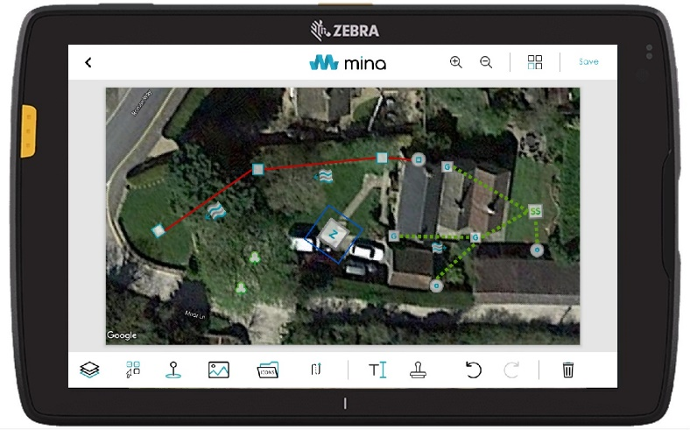
Une fois que vous avez capturé une image qui vous convient, appuyez sur le dossier des icônes et faites glisser, déposez, pincez, zoomez et faites pivoter les icônes sur la carte en les plaçant là où elles se trouvent dans la réalité.
Vous pouvez sélectionner des lignes et relier les icônes, en appuyant deux fois sur une icône et en appuyant sur l'icône à laquelle vous souhaitez la lier.
Vous pouvez ajouter du texte et modifier la police et les couleurs en fonction de vos besoins, puis appuyez simplement sur Enregistrer et la carte sera automatiquement placée dans le rapport PDF.
Lorsque vous appuyez sur Enregistrer, la génération de la carte peut prendre quelques secondes.
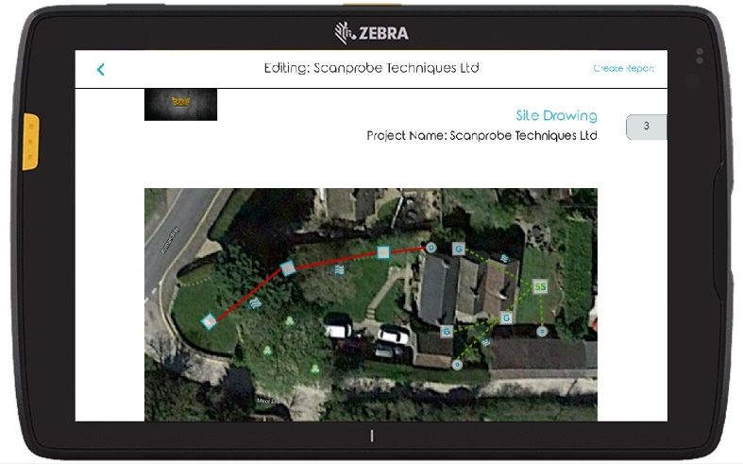

Icônes de la barre d'outils

Icônes | Description | Fonction
 | Calques | Cette fonctionnalité permet aux utilisateurs d'ajouter plusieurs calques d'informations sur la même carte.
 | Sélection multiple | Permet aux utilisateurs de sélectionner plusieurs icônes dans la carte et de déplacer/redimensionner en même temps.
 | Ouvrir la carte | Ouvre Google Maps, permettant aux utilisateurs de créer un plan du site en mode satellite ou carte normale.
 | Importation d'images | Permet aux utilisateurs d'accéder à la galerie d'images ou à l'appareil photo de leur appareil pour utiliser une image comme plan de site.
 | Icônes de carte | Ouvre une liste d'icônes qui peuvent être utilisées pour remplir la carte. Voir leur définitions dans la rubrique Icônes de carte.
 | Options de ligne | Propose à l'utilisateur différents types de lignes et de couleurs pour relier les icônes de la carte entre elles.
 | Texte | Donne aux utilisateurs la possibilité de saisir du texte sur la carte, de modifier la couleur, la police, la position et la taille du texte.
 | Annuler | Rétablit l'état précédent de la carte avant l'insertion d'un ajout.
 | Rétablir | Annule une action d'annulation, en réintégrant l'insertion annulée sur la carte.
 | Copier et tamponner | Permet aux utilisateurs de copier et de tamponner des icônes sans avoir besoin de les redimensionner et de les faire pivoter.
 | Corbeille | Cette corbeille est utilisée pour supprimer les icônes, les liaisons et le texte non souhaités.
 | Partager | Donne à l'utilisateur toutes les options de partage vers lesquelles la carte peut être enregistrée/envoyée.
 | Grille | Place une grille sur la carte qui peut être utilisée pour aider à aligner certains points. En appuyant à nouveau dessus, la grille est supprimée.

Icônes de carte
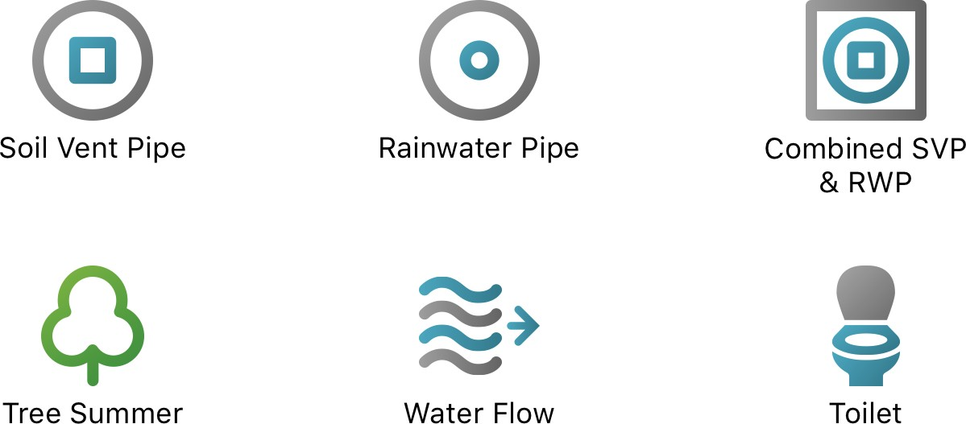 | 
 | 
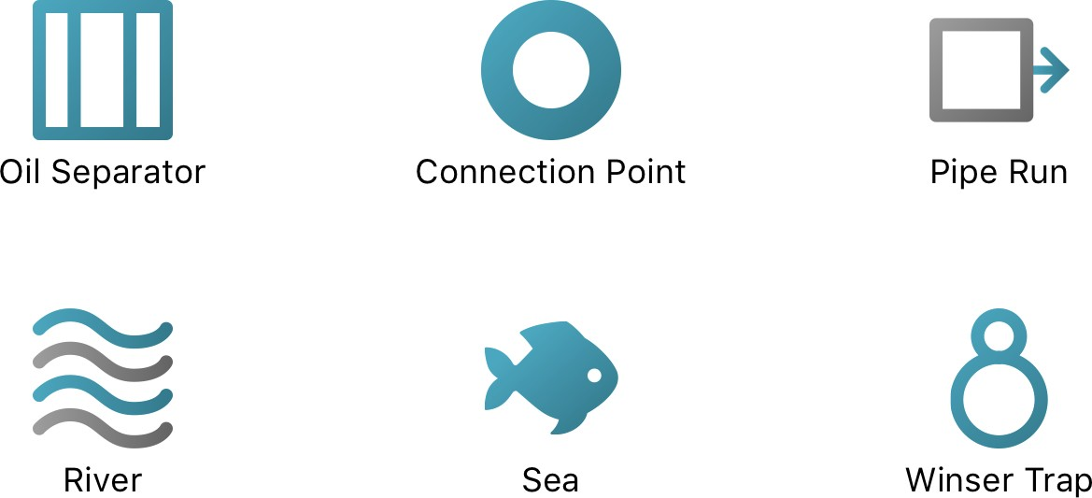 | 
 | 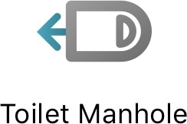
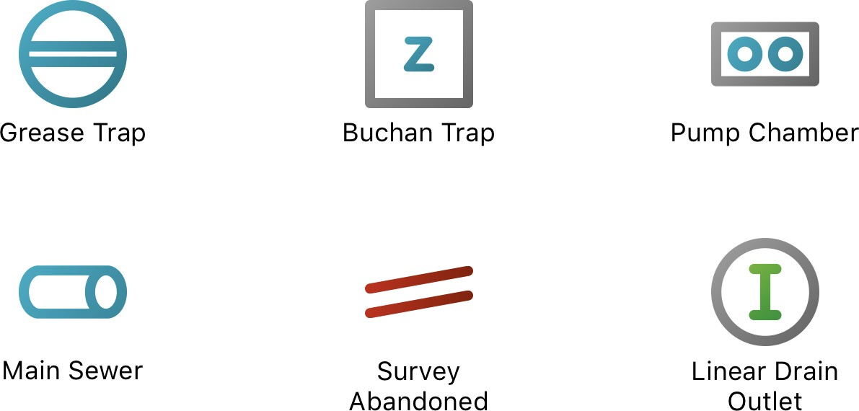 | 
 | 


Ouvrir/modifier le projet

Une fois qu'un projet a été créé, vous pouvez l'ouvrir et le modifier à tout moment. Intéressons-nous de plus près à cette fonctionnalité.

Ouvrir/modifier le projet
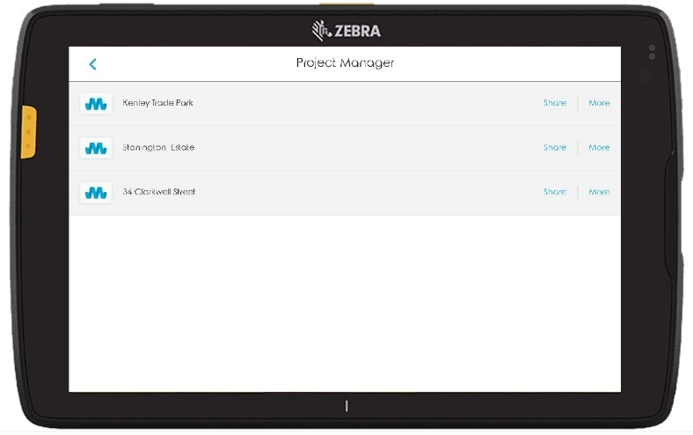
Sélectionnez l'icône « Ouvrir/modifier le projet » et recherchez le projet que vous souhaitez consulter. Appuyez sur le nom du projet pour le sélectionner.
Sélectionnez l'icône du bloc-notes en haut à droite de l'écran pour accéder à l'éditeur de rapports PDF.

Depuis le rapport PDF, vous pouvez modifier des sections, des observations, la photo du site, le plan du site, ajouter des notes d'ingénierie et bien d'autres encore. Sélectionnez simplement la zone du PDF que vous souhaitez modifier et suivez les instructions à l'écran.
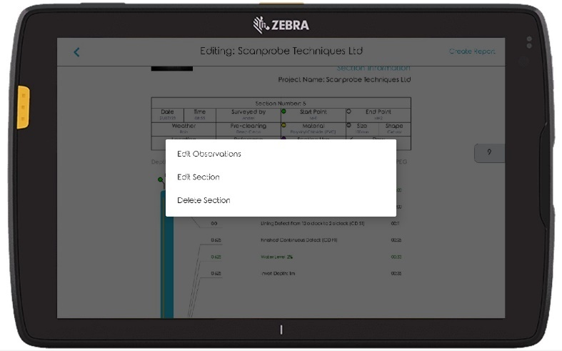
Si vous souhaitez modifier la photo ou la carte du site, vous pouvez soit suivre les instructions ci-dessus, soit simplement sélectionner les icônes photo/carte du site sur la page du projet et le faire à partir de là.
Chaque fois que vous prenez une nouvelle photo du site ou que vous créez une nouvelle carte, l'ancienne version est supprimée et remplacée par la plus récente.

Partager un projet

 | Avant de partager des rapports, vérifiez que vous êtes connecté au Wi-Fi ou que vous avez une carte SIM adaptée et qu'un signal mobile est disponible.  Assurez-vous d'avoir configuré l'application de partage souhaitée (Outlook, Dropbox ou WhatsApp) avant d'essayer de partager. Veuillez consulter le manuel d'utilisation de la tablette X-Range ou rendez-vous sur www.scanprobe.com pour plus d'informations.
Q : Que dois-je faire si je n'ai pas de signal mobile ou de connectivité Wi-Fi, ou si je ne souhaite pas utiliser Outlook, Dropbox ou WhatsApp ?
R : Vous pouvez toujours récupérer vos fichiers en utilisant le port USB sur le côté de la tablette. Vous pouvez ensuite remettre le rapport sur la clé USB à votre client ou transférer les fichiers sur votre ordinateur par l'intermédiaire du gestionnaire de fichiers.

 | - L'icône Partager qui se trouve dans l'application mina +

Vous avez peut-être remarqué d'autres options lorsque vous sélectionnez Ouvrir/Modifier le projet. Ces options vous donnent la possibilité de Partager et une option pour Plus.

L'option « Partager » est explicite, mais sachez que si vous partagez depuis cette option, vous partagerez l'ensemble du rapport. Un fichier placé dans le rapport regroupera toutes les vidéos, les photos et les rapports PDF.
Vous remarquerez qu'en partageant depuis cette fonction, vous n'aurez que deux options de partage : « Documents » (sur la mémoire de la tablette) ou « Dropbox ». La raison à cela est que la taille du fichier que vous essayez de partager est trop importante pour qu'il soit envoyé par e-mail ou WhatsApp.
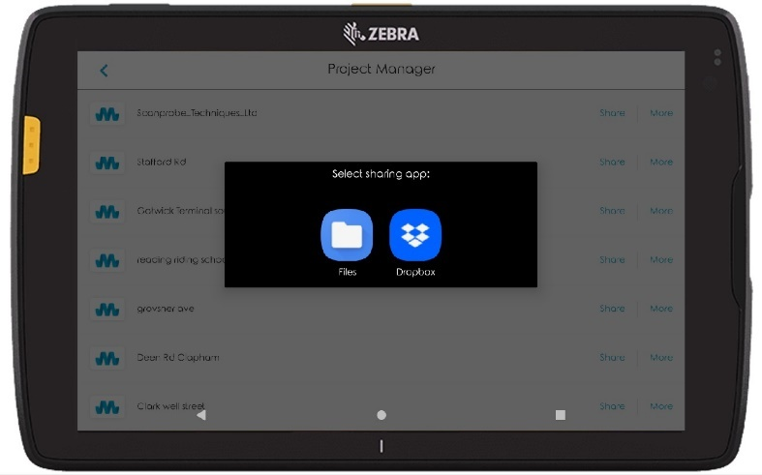
Si vous partagez votre rapport dans « Documents », il peut être copié et transféré sur une clé USB depuis le gestionnaire de fichiers, situé sur la page d'accueil de X-Range.
Vous pouvez également sélectionner « Plus », ce qui ouvre un sous-menu vous permettant de renommer le rapport ou d'afficher les fichiers qui se trouvent dans le rapport.
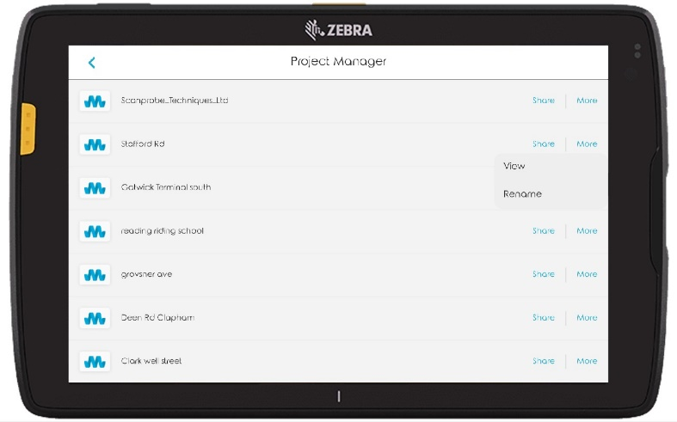
Cette option est un bon moyen d'envoyer de petits fichiers, comme quelques photos ou un PDF, car vous pouvez les envoyer par WhatsApp ou par e-mail.
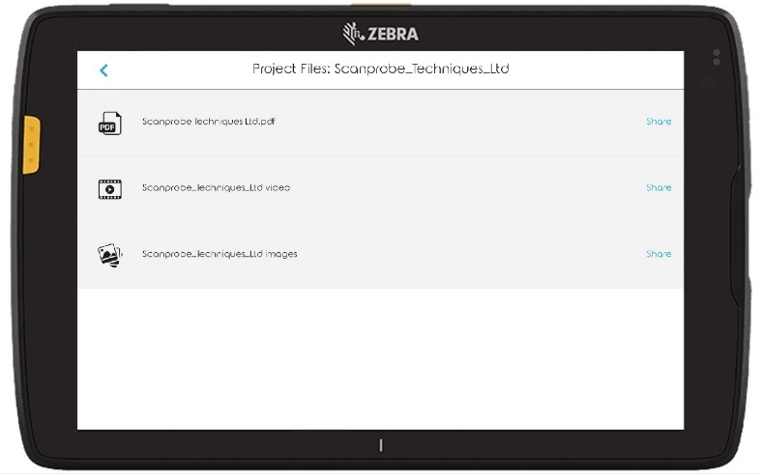
Dans le menu Plus, appuyez simplement sur « Partager » à gauche du document que vous souhaitez transférer et suivez les instructions à l'écran.
Vous pouvez également ouvrir les documents depuis ici et (dans le cas des photos/vidéos), sélectionner uniquement ceux que vous souhaitez partager.
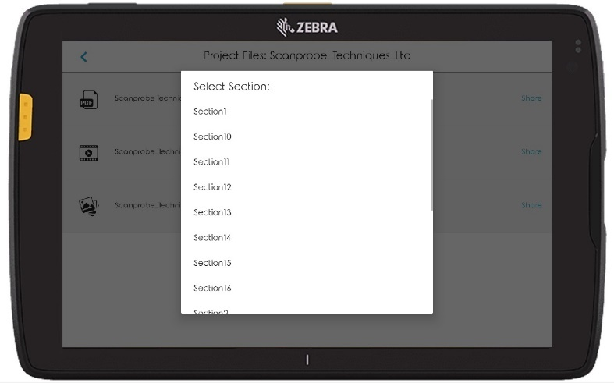
Pour cela, sélectionnez le fichier de photos, puis choisissez la section où se trouvent les photos que vous souhaitez partager.
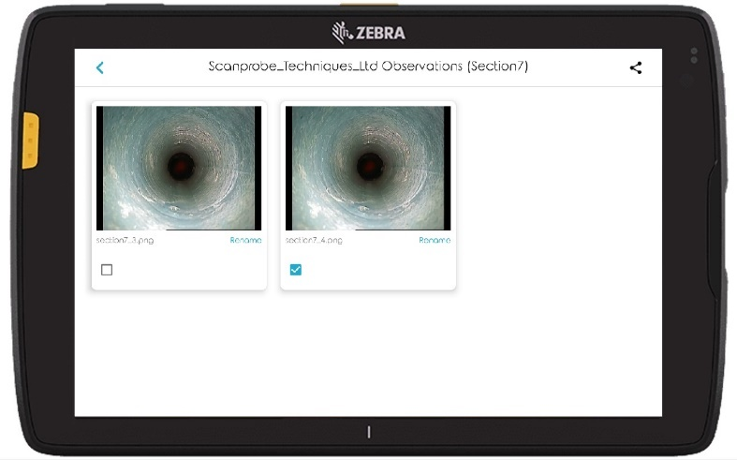
Ici, vous pouvez sélectionner les cases des photos que vous souhaitez partager, puis cliquer sur l'icône Partager située en haut à droite de l'écran.
Il existe également une option pour « renommer » les photos depuis cet écran, afin de permettre aux clients de comprendre facilement à quoi correspondent les photos.
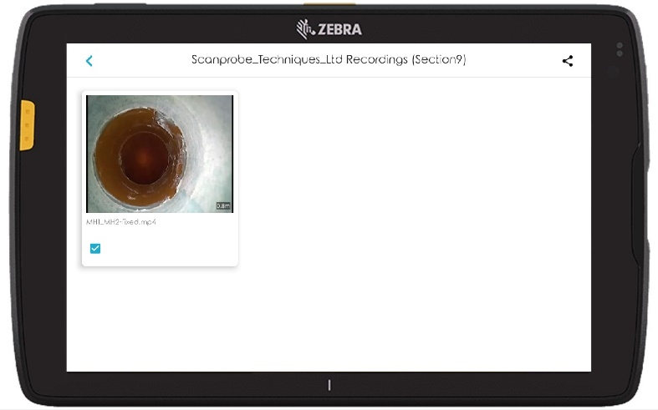
La même méthode peut être utilisée pour envoyer des vidéos de section individuelles plutôt que de les envoyer toutes. Suivez les instructions précédentes pour le partage de photos mais, cette fois, sélectionnez des vidéos à la place.
Il n'y a pas d'option pour « renommer » les vidéos depuis cet écran.
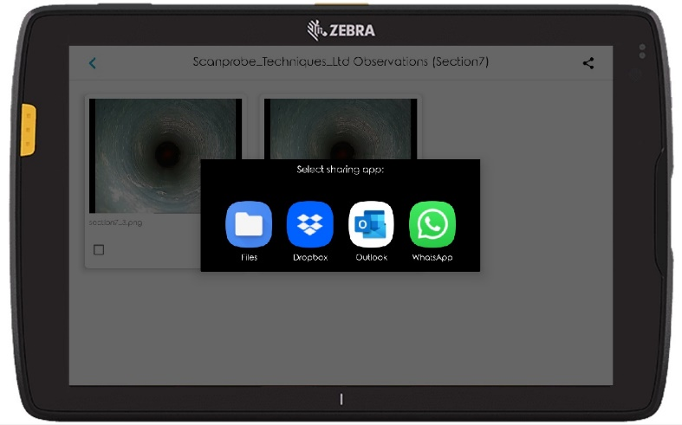
Une fois que vous avez choisi le(s) fichier(s) que vous souhaitez transférer et sélectionné l'icône Partager (en haut à droite), le logiciel déterminera automatiquement la taille des fichiers et vous donnera les options de partage qui peuvent gérer la taille de fichier associée. Par exemple, le fichier ci-dessus est suffisamment petit pour que l'utilisateur ait accès à toutes les applications de partage, mais ce n'est parfois pas possible.
Si le fichier est trop volumineux, même pour Dropbox, l'utilisateur doit partager les données avec le gestionnaire de fichiers de la tablette et en extraire les informations, ou bien sélectionner uniquement les principaux points d'intérêt à partager.

Fichiers XML
Commençons par une question.
Q. Qu'est-ce qu'un fichier XML ?
R. Un XML est un format de fichier qui peut être importé dans un logiciel tiers d'inspection de pipeline. Le fichier est nécessaire, car il indique au logiciel tiers dans quels paramètres et format le rapport a été généré. Cela permet au tiers de reconnaître quand, où et quels défauts ont été constatés pendant l'inspection et à quel code de défaut correspondent les photos. Le tiers peut alors facilement générer à nouveau les informations du projet, ce qui lui permet de produire sa propre version du rapport. WRC mina + exporte un fichier XML accessible dans le fichier projet qui se trouve dans le gestionnaire de projets.
Comme vous pouvez l'imaginer, ce fichier peut être très utile si vous avez déjà investi dans un logiciel PC coûteux et que vous souhaitez l'utiliser.
Avant de pouvoit créer le fichier XML, vous devrez vous assurer que mina + sait que vous souhaitez créer ce fichier.

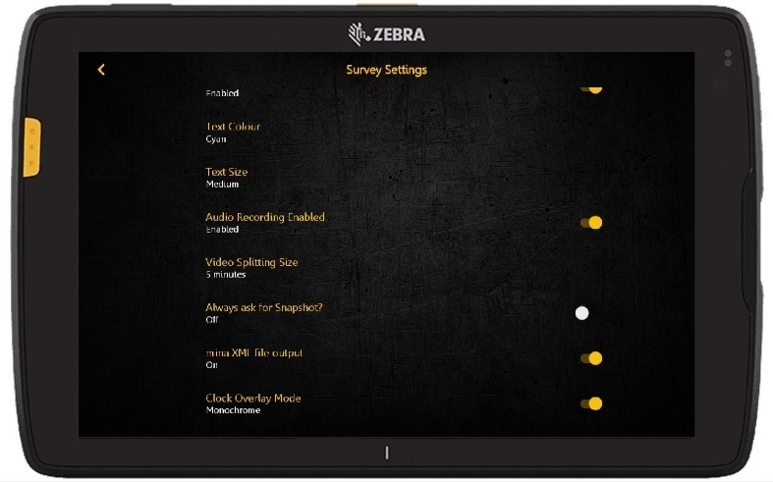
Sélectionnez l'icône des paramètres en forme de rouage sur l'écran d'accueil principal de X-Range et accédez à Paramètres des rapports > Paramètres de l'inspection. Repérez le bouton pour l'option « sortie de fichier XML mina » et basculez-le sur la position « ON ».
Une fois fait, vous n'avez pas d'autre opération à effectuer, mina + générera automatiquement le fichier lorsque vous créerez votre rapport, c'est aussi simple que cela.
Pour accéder à ce fichier :
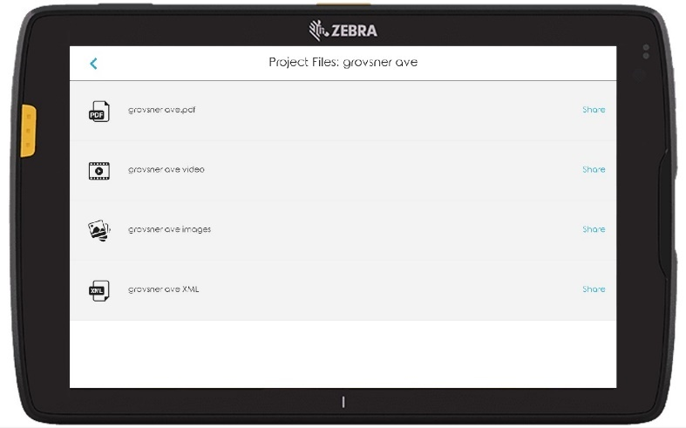
Sélectionnez Ouvrir/Modifier le projet, recherchez le projet à partir duquel vous souhaitez exporter le fichier XML, sélectionnez « Plus » et vous remarquerez maintenant qu'il existe une quatrième option dans le dossier de rapport qui contient le fichier XML.
Le XML peut être partagé ici comme les autres fichiers ou si vous exportez le rapport complet, le projet contiendra désormais ce fichier supplémentaire.

Infos mina +

Infos mina + est un raccourci vers le site Web de mina ; vous pourrez y trouver toutes les actualités et dernières informations sur mina.
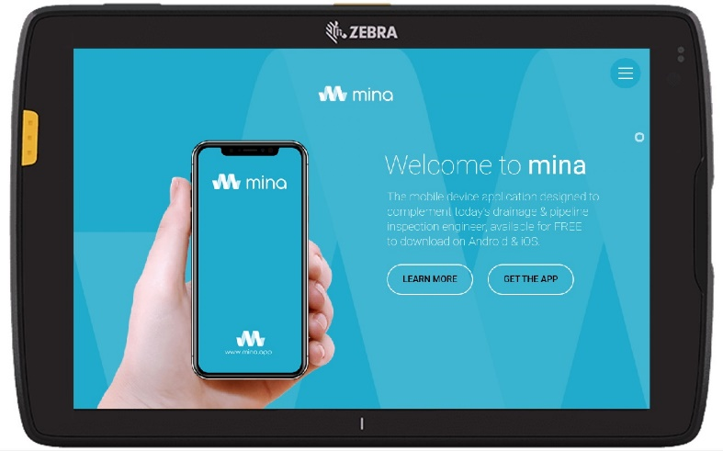
Le site Web comprend également des informations sur l'application gratuite mina qui est disponible pour les appareils Android et iOS compatibles, et peut contrôler vos produits X-Range si vous en avez besoin.
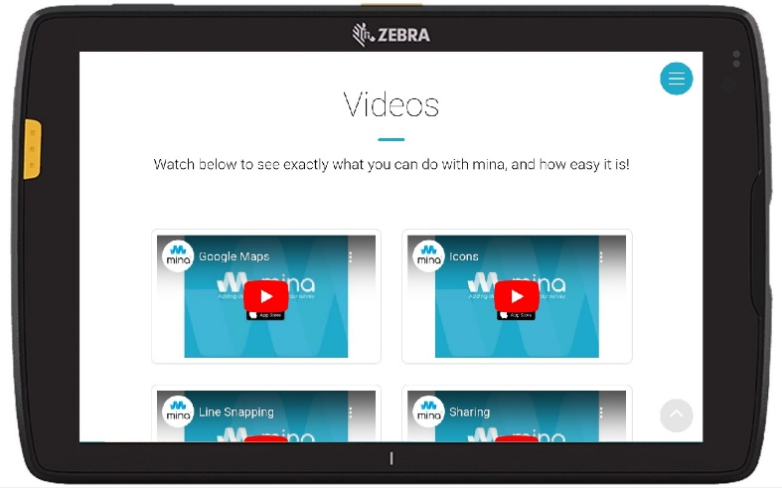
Vous y trouverez également des tutoriels vidéo et des blogs explicatifs et toutes les dernières mises à jour et les produits pour vous aider à rester adapté dans un secteur en constante évolution.

Notes
………………………………………………………………………………………………………………………………………………………………………………………………………………………………………………………………………………………………………………………………………………………………………………………………………………………………………………………………………………………………………………………………………………………………………………………………………………………………………………………………………………………………………………………………………………………………………………………………………………………………………………………………………………………………………………………………………………………………………………………………………………………………………………………………………………………………………………………………………………………………………………………………………………………………………………………………………………………………………………………………………………………………………………………………………………………………………………………………………………………………………………………………………………………………………………………………………………………………………………………………………………………………

Nous contacter

 | Scanprobe Techniques Ltd  Unit 11,  Kenley Trade Park  Old Barn Lane  Kenley, Surrey  CR8 5AU
 | hello@mina.app
 | @minasurvey





